Муниципальное бюджетное общеобразовательное учреждение
средняя общеобразовательная школа №15

Программа курса
«Твой выбор»

Составила:
Нечаева Н.И.

г.о. Коломна. 2013г.

Пояснительная записка

Выбор профессионального пути. Ещё не повзрослев и не став самостоятельным, не имея опыта принятия решений, молодые люди должны определиться в столь важном вопросе. Вопрос «Кем я буду?» задаёт себе каждый молодой человек. И здесь главное – не растеряться и сделать правильный шаг к выбору, соответствующий интересам, способностям, возможностям, ценностным установкам, и, наконец, требованиям, которые предъявляют профессии к личности кандидата. От правильно сделанного выбора зависит успех, самореализация, психологическое и материальное благополучие в будущей жизни.
Интенсивное социально-экономическое развитие страны требует от молодых людей конкурентно способностных качеств на рынке труда. А это значит, что каждому из школьников надо постигнуть премудрости профессионального самоуправления. Из-за некомпетентности в выборе профессии, зачастую молодые люди избирают профессию, не соответствующую их интересам, склонностям, внутренним убеждениям, что влечёт за собой разочарование, даже психические расстройства.
Всё вышесказанное делает целесообразным проведение профориентационного курса, так как он направлен на повышение уровня профессиональной зрелости, то есть способности сделать правильный профессиональный выбор, умение сопоставить профессиональное «хочу» и «могу», определение профиля обучения и планирование предполагаемого места работы.

Целью данного курса является активизация профессионального самоопределения учащихся и выбора профиля обучения.
Задачи курса:
1. Формирование представлений о многообразии мира профессий;
2. Раскрытие основных условий выбора профессии;
3. Оказание психолого-педагогической помощь учащимся в самопознании;
4. Создание условий накопления практического опыта посредством ролевых, де-ловых игр, тренинговых упражнений для успешной социализации;
5. Ознакомление учащихся с современным рынком труда и его требованиями к профессионализму.
Формы проведения занятий:
1. Мини-лекции и семинары с элементами дискуссий;
2. Профориентационные игры, упражнения;
3. Проведение психодиагностики с последующим обсуждением результатов;
4. Самостоятельное выполнение заданий, связанных с обработкой литературных источников и Интернет-ресурсов.
Предлагаемый курс представляет содержание предпрофильной подготовки учащихся 8 класса. Курс рассчитан на 8 часов и проводится 1 раз в месяц.
Требования к уровню освоения курса

Учащиеся должны знать: значение профессионального самоопределения, правила выбора профессии, понятие о профессиях и профессиональной деятельности, понятие об интересах, способностях, мотивах и ценностях профессионального труда, а так же о психофизиологических ресурсах личности в связи с выбором профессии, понятие о темпераменте.
Учащиеся должны иметь представления: о смысле и значении труда в жизни человека и общества, о современных формах и методах организации труда, о рынке труда.
Учащиеся должны уметь: соотносить свои индивидуальные особенности с требованиями конкретной профессии, анализировать информацию о профессиях по общим признакам профессиональной деятельности.

Тематический план курса «Твой выбор»

№ | Тема | Количество часов | В том числе на:
№ | Тема | Количество часов | Теоретическая часть | Практическая часть
1 | Психологическая суть выбора профессии | 1 | 0,5 | 0,5
2 | Интересы и склонности в профессиональном выборе | 1 | 0,5 | 0,5
3 | Возможности личности в профессиональном выборе | 2 | 1 | 1
4 | Мотивация выбора профессии | 1 | 0,5 | 0,5
5 | Анализ профессий | 2 | 1 | 1
6 | Мир профессионального образования | 1 | 0,5 | 0,5
 | Итого | 8 | 4 | 4

Содержание программы курса

1. Психологическая суть выбора профессии. (1 ч.)
Понятие «профессиональный путь». Профессиональный путь с психологической точки зрения, его структура. Понятие «профессия», «специальность» и «должность».
Практическая работа: составление «Информационной карты.
Диагностика: опросник ОПГ (В. Б. Успенский)

2. Интересы и склонности в профессиональном выборе. (1 ч.)
Изучение профессионального «хочу» (склонности, интересы).
Диагностика: Методика «Профиль» (модификация карты интересов). Опросник профессиональных склонностей Л. Йоваши (модификация Г. В. Резапкиной).

3. Возможности личности в профессиональной деятельности. (2ч.)
Определение и изучение способностей учащихся. Разновидности способностей. Способности и деятельность. Темперамент и качества личности. Профессиональная направленность личности.
Диагностика: Тест интеллектуального потенциала (П. Ржичан). Опросник типа мышления. Опросник изучения темперамента Г. Айзенка. Методика «Семь качеств личности» (модификация А. Г. Грецов). Методика изучения профессиональной направленности личности Дж. Голанда (модификация А. А. Азбель).

4. Мотивация при выборе профессии. (1 ч.)
Понятие «мотивация». Мотивация и достижение успеха. Адекватность мотивации. Потребности личности.
Диагностика: Методика диагностики мотивации личности к достижению к успеха к избегания неудач Т. Элерса (модификация А. Г. Грецов). Методика изучения мотивации обучения Е. М. Бохорского.

5. Анализ профессий.(2 ч.)
Предмет труда в профессиональной деятельности. Цели профессионального труда. Средства труда. Проблемность трудовых ситуаций. Коллективность трудового про-цесса. Самостоятельность в трудовой деятельности. Ответственность в профессиональной деятельности. Качества современного профессионала. Условия профессионального труда. Профессиограмма и анализ профессий. Формула профессий.
Профориентационные игры: «Угадай профессию», «Компания».
Практическая работа: составить профессиограмму любой профессии.

6. Мир профессионального образования. (1 ч.)

Специализированные средние и высшие учебные заведения. Формы образования. Ступени высшего образования. Правила приёма в учебные учреждения.
Раздаточный материал: Опорная таблица сбора информации об учебном заведении.

Литература

1. Бендюков М. А., Соломин И. Л., Ясюкова Л. А. Твой компас на рынке труда. СПб., 2002.
2. Грецов А. Г. Выбираем профессию. ПИТЕР, 2006.
3. Профориентационный тренинг для старшеклассников «Твой выбор» / под ред. Н. В. Афанасьевой. СПб: Речь. 2007.
4. Подросток в мире профессий: программы элективных курсов, материалы к занятиям / авт.- сост. М. Р. Григорьева. Волгоград: Учитель. 2009.
5. Пряжников Н. С. Методы активации профессионального и личного самоопределения: Учебно-методическое пособие. М: Изд-во МПСИ, 2002
6. Психологическое сопровождение выбора профессии / под ред. Л. М. Митиной. М.: Московский психолого-социальный институт. 2003.
7. Савченко М. Ю. Профориетнация. Личностное развитие. Тренинг готовности к экзаменам. М: Вако, 2006.
8. Твоя профессиональная карьера: учеб. для 8-9 кл. общеобраз. учреждений / под ред. С. Н. Чистяковой. М: Просвещение, 2006.
9. Филимонова О. Г. Как научиться выбирать профессию?: Программа занятий для развития профессионального самоопределения учащихся 9-х классов. М: Чистые пруды, 2008.
10. Чернявская А. П. Психологическое консультирование по профессиональной ориентации. М.:Изд-во ВЛАДОС-ПРЕСС, 2001.

ОПРОСНИК ДЛЯ ВЫЯВЛЕНИЯ ГОТОВНОСТИ К ВЫБОРУ ПРОФЕССИИ
(В. Б. Успенский)

Прочитать нижеперечисленные утверждения и выразить свое согласие или несогласие с ними ответами «да» или «нет».

ВОПРОСЫ:

1. Вы уже твердо выбрали будущую профессию.
2. Основной мотив выбора - материальные интересы.
3. В избранной профессии вас привлекает прежде всего сам процесс труда.
4. Вы выбираете профессиональное учебное заведение потому, что туда пошли учиться ваши друзья.
5. Вы выбираете место учебы потому, что оно недалеко от дома.
6. Если вам не удастся получить избираемую профессию, то у вас есть запасные варианты.
7. Вы читаете периодические издания, связанные с будущей профессией.
8. Вам известны противопоказания, которые существуют для избранной профессии.
9. Не важно, кем работать, важно, как работать.
10. Вы думаете, что с выбором профессии не надо спешить, сначала следует получить аттестат.
11. Вам известно, каких качеств, важных для будущей профессиональной деятельности, вам не достает.
12. Вы занимаетесь развитием профессионально значимых качеств.
13. Согласны ли вы с тем, что здоровье не влияет на выбор профессии.
14. Учителя и воспитатели одобряют ваш выбор будущей профессии.
15. Вы знаете о неприятных сторонах будущей профессии.
16. Вам удалось осуществить пробу сил в деятельности, близкой к будущей профессии.
17. Вы консультировались о выборе профессии у врача.
18. Главное в выборе профессии - возможность поступить в профессиональное учебное заведение.
19. Вы знаете об условиях поступления в выбранное учебное заведение.
20. Вам известно о возможностях трудоустройства по избираемой профессии.
21. Вы уверены, что родственники помогут вам устроиться на работу.
22. Вы знаете о возможных заработках у представителей избираемой профессии.
23. Если не удастся поступить в избранное учебное заведение, то вы будете пытаться еще раз.
24. Для правильного выбора профессии достаточно вашего «хочу».

ОБРАБОТКА РЕЗУЛЬТАТОВ:

Подсчитайте в первом столбце сумму ответов «да», во втором - сумму ответов «нет». Сложите полученные суммы и определите уровень готовности к выбору профессии по следующей шкале:
0-6 баллов - неготовность,
7-12 баллов - низкая готовность,
13-18 баллов - средняя готовность,
19-24 балла - высокая готовность.

ПРОФИЛЬ»
(модификация методики Карта Интересов А. Голомштока)
Инструкция. Данные вопросы касаются твоего отношения к различным направлениям деятельности. Нравится ли тебе делать то, о чем говориться в опроснике? Если да, то в бланке ответов рядом с номером вопроса поставь “+”. Если не нравится – знак “– “. Если сомневаешься, поставь “?”.

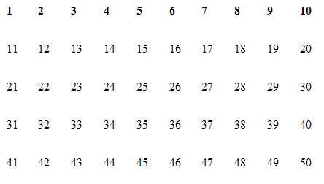
1. Узнавать об открытиях в области физики и математики.
2. Смотреть передачи о жизни растений и животных.
3. Выяснять устройство электроприборов.
4. Читать научно-популярные технические журналы.
5. Смотреть передачи о жизни людей в разных странах.
6. Бывать на выставках, концертах, спектаклях.
7. Обсуждать и анализировать события в стране и за рубежом.
8. Наблюдать за работой медсестры, врача.
9.Создавать уют и порядок в доме, классе, школе.
10. Читать книги и смотреть фильмы о войнах и сражениях.
11. Заниматься математическими расчетами и вычислениями.
12. Узнавать об открытиях в области химии и биологии.
13. Ремонтировать бытовые электроприборы.
14.Посещать технические выставки, знакомиться с достижениями науки и техники.
15. Ходить в походы, бывать в новых неизведанных местах.
16.Читать отзывы и статьи о книгах, фильмах, концертах.
17.Участвовать в общественной жизни школы, города.
18.Объяснять одноклассникам учебный материал.
19. Самостоятельно выполнять работу по хозяйству.
20. Соблюдать режим, вести здоровый образ жизни.
21.Проводить опыты по физике.
22. Ухаживать за животными растениями.
23.Читать статьи об электронике и радиотехнике.
24.Собирать и ремонтировать часы, замки, велосипеды.
25. Коллекционировать камни, минералы.
26. Вести дневник, сочинять стихи и рассказы.
27.Читать биографии известных политиков, книги по истории.
28. Играть с детьми, помогать делать уроки младшим.
29. Закупать продукты для дома, вести учет расходов.
30.Участвовать в военных играх, походах.
31. Заниматься физикой и математикой сверх школьной программы.
32. Замечать и объяснять природные явления.
33. Собирать и ремонтировать компьютеры.
34. Строить чертежи, схемы, графики, в том числе на компьютере.
35.Участвовать в географических, геологических экспедициях.

36. Рассказывать друзьям о прочитанных книгах, увиденных фильмах и спектаклях.
37. Следить за политической жизнью в стране и за рубежом
38. Ухаживать за маленькими детьми или близкими, если они заболели.
39. Искать и находить способы зарабатывания денег.
40.Заниматься физической культурой и спортом.
41.Участвовать в физико-математических олимпиадах.
42. Выполнять лабораторные опыты по химии и биологии.
43. Разбираться в принципах работы электроприборов.
44. Разбираться в принципах работы различных механизмов.
45. “Читать” географические и геологические карты.
46.Участвовать в спектаклях, концертах.
47.Изучать политику и экономику других стран.
48.Изучать причины поведения людей, строение человеческого организма.
49. Вкладывать заработанные деньги в домашний бюджет.
50. Участвовать в спортивных соревнованиях.

Обработка результатов.
Десять колонок в бланке - это десять возможных направлений твоей деятельности:
^ 1 – физика и математика;
2 – химия и биология;
3 – радиотехника и электроника;
4 – механика и конструирование;
5 – география и геология;
6 – литература и искусство;
7 – история и политика;
8 – педагогика и медицина;
9 – предпринимательство и домоводство;
10 – спорт и военное дело.
Подсчитайте число плюсов в каждом столбике. Чем их больше, тем выше интерес к этим занятиям. Пять баллов говорят о ярко выраженном интересе к предмету или виду деятельности. Это – необходимое, но не достаточное условие правильного выбора профессии. Другое важное условие – способности, или профессионально важные качества.
Если сумма баллов ни в одной колонке не превышает трех баллов, значит, профессиональные интересы слабо выражены.
По результатам одной методики бывает трудно найти подходящую профессию. Поэтому в случае затруднений обратитесь к консультанту по выбору профессии.

ОПРОСНИК ПРОФЕССИОНАЛЬНЫХ СКЛОННОСТЕЙ (ОПРОСНИК ПРОФЕССИОНАЛЬНЫХ СКЛОННОСТЕЙ Л.ЙОВАЙШИ В МОДИФИКАЦИИ Г.В.РЕЗАПКИНОЙ)

Шкалы: склонности - к работе с людьми, к исследовательской (интеллектуальной) работе, к практической деятельности, к эстетическим видам деятельности, к экстремальным видам деятельности, к планово-экономическим видам деятельности
НАЗНАЧЕНИЕ ТЕСТА
Диагностика профессиональных склонностей респондентов.
Инструкция к тесту
Для того, чтобы определить свои профессиональные склонности, выберите один из трех вариантов – «а», «b» или «c» – и отметьте его в бланке.
ТЕСТ
1. Мне хотелось бы в своей профессиональной деятельности
1. общаться с самыми разными людьми;
2. снимать фильмы, писать книги, рисовать, выступать на сцене и т.д.
3. заниматься расчетами; вести документацию.
2. В книге или кинофильме меня больше всего привлекает
1. возможность следить за ходом мыслей автора;
2. художественная форма, мастерство писателя или режиссера;
3. сюжет, действия героев.
3. Меня больше обрадует Нобелевская премия
1. за общественную деятельность;
2. в области науки;
3. в области искусства.
4. Я скорее соглашусь стать
1. главным механиком;
2. начальником экспедиции;
3. главным бухгалтером.
5. Будущее людей определяют
1. взаимопонимание между людьми;
2. научные открытия;
3. развитие производства.
6. Если я стану руководителем, то в первую очередь займусь
1. созданием дружного, сплоченного коллектива;
2. разработкой новых технологий обучения;
3. работой с документами.
7. На технической выставке меня больше привлечет
1. внутреннее устройство экспонатов;
2. их практическое применение.
3. внешний вид экспонатов (цвет, форм;
8. В людях я ценю, прежде всего
1. дружелюбие и отзывчивость
2. смелость и выносливость;
3. обязательность и аккуратность.
9. В свободное время мне хотелось бы
1. ставить различные опыты, эксперименты;
2. писать стихи, сочинять музыку или рисовать;
3. тренироваться.
10. В заграничных поездках меня скорее заинтересует
1. возможность знакомства с историей и культурой другой страны;
2. экстремальный туризм (альпинизм, виндсерфинг, горные лыж;
3. деловое общение;
11. Мне интереснее беседовать о
1. человеческих взаимоотношениях;
2. новой научной гипотезе;

3. технических характеристиках новой модели машины, компьютера.
12. Если бы в моей школе было всего три кружка, я бы выбрал
1. технический;
2. музыкальный;
3. спортивный.
13. В школе следует обратить особое внимание на
1. улучшение взаимопонимания между учителями и учениками;
2. поддержание здоровья учащихся, занятия спортом;
3. укрепление дисциплины.
14. Я с большим удовольствием смотрю
1. научно-популярные фильмы;
2. программы о культуре и искусстве;
3. спортивные программы.
15. Мне хотелось бы работать
1. с детьми или сверстниками;
2. с машинами, механизмами;
3. с объектами природы.
16. Школа в первую очередь должна
1. учить общению с другими людьми;
2. давать знания;
3. обучать навыкам работы.
17. Главное в жизни
1. иметь возможность заниматься творчеством;
2. вести здоровый образ жизни;
3. тщательно планировать свои дела.
18. Государство должно в первую очередь заботиться о
1. защите интересов и прав граждан;
2. достижениях в области науки и техники;
3. материальном благополучии граждан.
19. Мне больше всего нравятся уроки
1. труда;
2. физкультуры;
3. математики.
20. Мне интереснее было бы
1. заниматься сбытом товаров;
2. изготавливать изделия;
3. планировать производство товаров.
21. Я предпочитаю читать статьи о
1. выдающихся ученых и их открытиях;
2. интересных изобретениях;
3. жизни и творчестве писателей, художников, музыкантов.
22. Свободное время я люблю
1. читать, думать, рассуждать;
2. что-нибудь мастерить, шить, ухаживать за животными, растениями;
3. ходить на выставки, концерты, в музеи.
23. Больший интерес у меня вызовет сообщение о
1. научном открытии;
2. художественной выставке;
3. экономической ситуации.
24. Я предпочту работать
1. в помещении, где много людей;
2. в необычных условиях;
3. в обычном кабинет

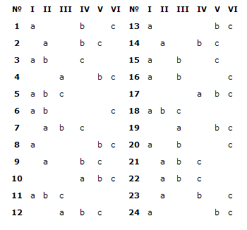
Обработка результатов теста
Подсчитайте число обведенных букв в каждом из шести столбцов и запишите эти шесть чисел в пустых клетках нижней строчки.
• 10-12 баллов – ярко выраженная профессиональная склонность.
• 7-9 баллов – склонность к определенному виду деятельности.
• 4-6 баллов – слабо выраженная профессиональная склонность.
• 0-3 баллов – профессиональная склонность не выражена.
Шесть столбцов – это шесть видов деятельности. Обратите внимание на те виды деятельности, которые набрали большее количество баллов. Совпадает ли ваш выбор профессии с полученными результатами?
Интерпретация результатов теста
I. Склонность к работе с людьми. Профессии, связанные с управлением, обучением, воспитанием, обслуживанием (бытовым, медицинским, справочно-информационным). Людей, успешных в профессиях этой группы, отличает общительность, способность находить общий язык с разными людьми, понимать их настроение, намерения.
II. Склонность к исследовательской (интеллектуальной) работе. Профессии, связанные с научной деятельностью. Кроме специальных знаний такие люди обычно отличаются рациональностью, независимостью суждений, аналитическим складом ума.
III. Склонность к практической деятельности. Круг этих профессий очень широк: производство и обработка металла; сборка, монтаж приборов и механизмов; ремонт, наладка, обслуживание электронного и механического оборудования; монтаж, ремонт зданий, конструкций; управление транспортом; изготовление изделий
IV. Склонность к эстетическим видам деятельности. Профессии творческого характера, связанные с изобразительной, музыкальной, литературно-художественной, актерско-сценической деятельностью. Людей творческих профессий кроме специальных способностей (музыкальных, литературных, актерских) отличает оригинальность и независимость.
V. Склонность к экстремальным видам деятельности. Профессии, связанные с занятиями спортом, путешествиями, экспедиционной работой, охранной и оперативно-розыскной деятельности, службой в армии. Все они предъявляют особые требования к физической подготовке, здоровью, волевым качествам.
VI. Склонность к планово-экономическим видам деятельности. Профессии, связанные с расчетами и планированием (бухгалтер, экономист); делопроизводством, анализом текстов и их преобразованием (редактор, переводчик, лингвист); схематическим изображением объектов (чертежник, топограф). Эти профессии требуют от человека собранности и аккуратности

Тест интеллектуального потенциала (П. Ржичан)
Инструкция
Тест включает 4 тренировочных задания и 29 основных. Каждое задание занимает одну строку, в левой ее части — четыре квадрата, три из которых заполнены рисунками, а четвертый -пустой. Рисунки в левой части находятся в определенной последовательности, которая не закончена. Ваша задача — найти подходящий рисунок в правой части задания и записать его номер в пустом квадрате, завершив, таким образом, последовательность.
Бланк ответов
1- | 7 - | 13 - | 19 - | 25 -
2- | 8 - | 14 - | 20 - | 26 -
3- | 9 - | 15 - | 21 - | 27 -
4- | 10 - | 16 - | 22 - | 28 -
5- | 11 - | 17 - | 23 - | 29 -
6 - | 12 - | 18 - | 24 -

Тренировочные задания

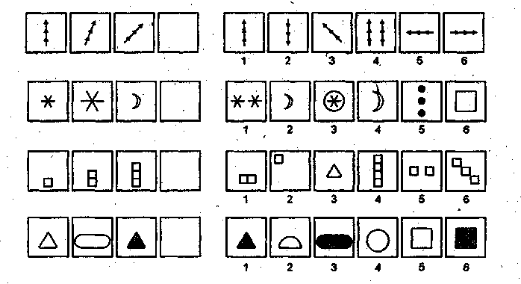

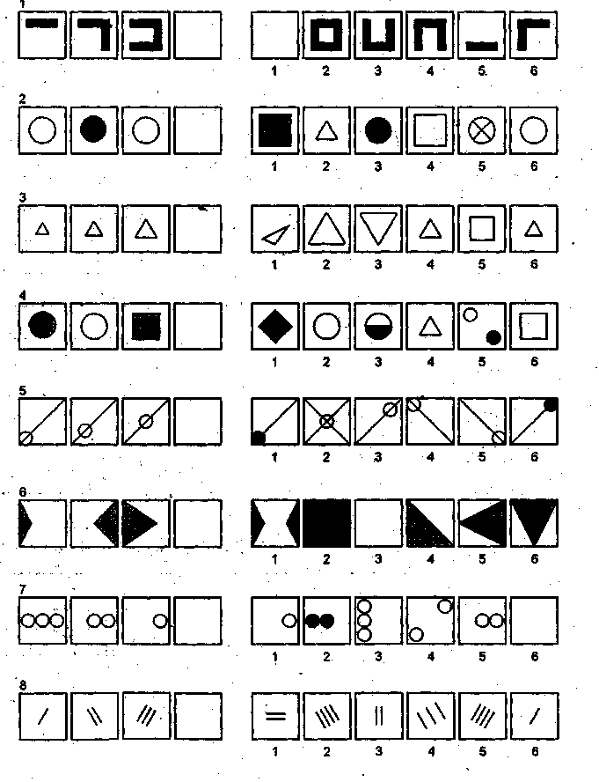
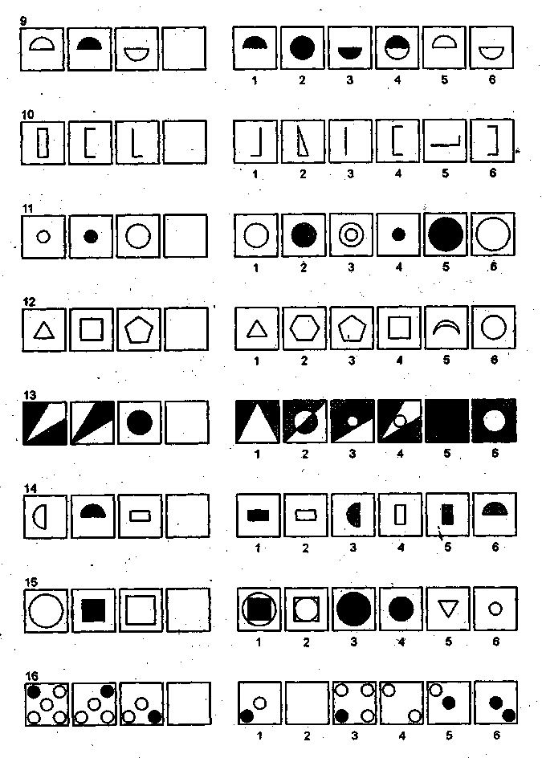
Основные задания

Обработка результатов

Обработка заключается в подсчете правильных ответов. По количеству правильных ответов определяется уровень развития невербального интеллекта. Пустая клетка в бланке предназначена для записи суммы правильных ответов.

Правильные ответы

1 – 2 | 7 – 6 | 13 – 6 | 19 – 6 | 25 – 2
2 – 3 | 8 – 2 | 14 – 5 | 20 – 2 | 26 – 6
3 - 2 | 9 – 3 | 15 – 4 | 21 – 5 | 27 – 3
4 – 6 | 10 – 3 | 16 – 1 | 22 – 6 | 28 – 1
5 – 3 | 11 – 3 | 17 – 3 | 23 – 1 | 29 – 5
6 - 5 | 12 – 2 | 18 – 5 | 24 – 4

Уровень интеллектуального развития учащихся можно оценить с помощью следующей таблицы:
Количество правиль. отв. ответо | Коэффициент  интеллекта | Уровень интеллекта | Количество  учеников, %
26 – 29 | 135 – 140 | Очень высокий | 7
21 - 25 | 120 – 134 | Высокий | 18
16 – 20 | 100 – 119 | Уровень большинства | 50
10 – 15 | 80 – 99 | Сниженный | 18
Меньше 10 | Меньше 80 | Очень низкий | 7

Личностный опросник Г. Айзенка.
(Тест на темперамент EPI. Диагностика самооценки по Айзенку. Методика определения темперамента):
Инструкция.
Вам предлагается ответить на 57 вопросов. Вопросы направлены на выявление вашего обычного способа поведения. Постарайтесь представить типичны ситуации и дайте первый «естественный» ответ, который придет вам в голову. Если вы согласны с утверждением, поставьте рядом с его номером знак + (да), если нет — знак — (нет).

Стимульный материал к Личностному опроснику Г. Айзенка (Тест на темперамент EPI. Диагностика самооценки по Айзенку. Методика определения темперамента).
- Нравится ли вам оживление и суета вокруг вас?
- Часто ли у вас бывает беспокойное чувство, что вам что-нибудь хочется, а вы не знаете что?
- Вы из тех людей, которые не лезут за словом в карман?
- Чувствуете ли вы себя иногда счастливым, а иногда печальным без какой-либо причины?
- Держитесь ли вы обычно в тени на вечеринках или в компании?
- Всегда ли в детстве вы делали немедленно и безропотно то, что вам приказывали?
- Бывает ли у вас иногда дурное настроение?
- Когда вас втягивают в ссору, предпочитаете ли вы отмолчаться, надеясь, что все обойдется?
- Легко ли вы поддаетесь переменам настроения?
- Нравится ли вам находиться среди людей?
- Часто ли вы теряли сон из-за своих тревог?
- Упрямитесь ли вы иногда?
- Могли бы вы назвать себя бесчестным?
- Часто ли вам приходят хорошие мысли слишком поздно?
- Предпочитаете ли вы работать в одиночестве?
- Часто ли вы чувствуете себя апатичным и усталым без серьезной причины?
- Вы по натуре живой человек?
- Смеетесь ли вы иногда над неприличными шутками?
- Часто ли вам что-то так надоедает, что вы чувствуете себя «сытым по горло»?
- Чувствуете ли вы себя неловко в какой-либо одежде, кроме повседневной?
- Часто ли ваши мысли отвлекаются, когда вы пытаетесь сосредоточиться на чем-то?
- Можете ли вы быстро выразить ваши мысли словами?
- Часто ли вы бываете погружены в свои мысли?
- Полностью ли вы свободны от всяких предрассудков?
- Нравятся ли вам первоапрельские шутки?
- Часто ли вы думаете о своей работе?
- Очень ли вы любите вкусно поесть?
- Нуждаетесь ли вы в дружески расположенном человеке, чтобы выговориться, когда вы раздражены?
- Очень ли вам неприятно брать взаймы или продавать что-нибудь, когда вы нуждаетесь в деньгах?
- Хвастаетесь ли вы иногда?
- Очень ли вы чувствительны к некоторым вещам?
- Предпочли бы вы остаться в одиночестве дома, чем пойти на скучную вечеринку?
- Бываете ли вы иногда беспокойными настолько, что не можете долго усидеть на месте?
- Склонны ли вы планировать свои дела тщательно и раньше чем следовало бы?
- Бывают ли у вас головокружения?
- Всегда ли вы отвечаете на письма сразу после прочтения?
- Справляетесь ли вы с делом лучше, обдумав его самостоятельно, а не обсуждая с другими?
- Бывает ли у вас когда-либо одышка, даже если вы не делали никакой тяжелой работы?
- Можно ли сказать, что вы человек, которого не волнует, чтобы все было именно так, как нужно?
- Беспокоят ли вас ваши нервы?
- Предпочитаете ли вы больше строить планы, чем действовать?
- Откладываете ли вы иногда на завтра то, что должны сделать сегодня?
- Нервничаете ли вы в местах, подобных лифту, метро, туннелю?
- При знакомстве вы обычно первыми проявляете инициативу?
- Бывают ли у вас сильные головные боли?
- Считаете ли вы обычно, что все само собой уладится и придет в норму?
- Трудно ли вам заснуть ночью?
- Лгали ли вы когда-нибудь в своей жизни?
- Говорите ли вы иногда первое, что придет в голову?
- Долго ли вы переживаете после случившегося конфуза?
- Замкнуты ли вы обычно со всеми, кроме близких друзей?
- Часто ли с вами случаются неприятности?
- Любите ли вы рассказывать истории друзьям?
- Предпочитаете ли вы больше выигрывать, чем проигрывать?
- Часто ли вы чувствуете себя неловко в обществе людей выше вас по положению?
- Когда обстоятельства против вас, обычно вы думаете тем не менее, что стоит еще что-либо предпринять?
- Часто ли у вас сосет под ложечкой перед важным делом?

Ключ, обработка результатов Личностного опросника Г. Айзенка (Тест на темперамент EPI. Диагностика самооценки по Айзенку. Методика определения темперамента)

Экстраверсия - интроверсия:
«да» (+): 1, 3, 8, 10, 13, 17, 22, 25, 27, 39, 44, 46, 49, 53, 56;
«нет» (-): 5, 15, 20, 29, 32, 34, 37, 41, 51.

Нейротизм (эмоциональная стабильность - эмоциональная нестабильность):
«да» (+): 2, 4, 7, 9, 11, 14, 16, 19, 21, 23, 26, 28, 31, 33, 35, 38, 40, 43, 45, 47, 50, 52, 55, 57.

«Шкала лжи»:
«да» (+): 6, 24, 36;
«нет» (-): 12, 18, 30, 42, 48, 54.

Ответы, совпадающие с ключом, оцениваются в 1 балл.

Интерпретация результатов Личностного опросника Г. Айзенка (Тест на темперамент EPI. Диагностика самооценки по Айзенку. Методика определения темперамента)

При анализе результатов следует придерживаться следующих ориентиров.

Экстраверсия:
больше 19 - яркий экстраверт,
больше 15 - экстраверт
12 - среднее значение,
меньше 9 - интроверт,
меньше 5 - глубокий интроверт.

Нейротизм:
больше 19 - очень высокий уровень нейротизма,
больше 14 - высокий уровень нейротизма,
9 - 13 - среднее значение,
меньше 7 - низкий уровень нейротизма.

Ложь:
больше 4 - неискренность в ответах, свидетельствующая также о некоторой демонстративности поведения и ориентированности испытуемого на социальное одобрение,
меньше 4 - норма.

Описание шкал

Экстраверсия — интроверсия

Характеризуя типичного экстраверта, автор отмечает его общительность и обращенность индивида вовне, широкий круг знакомств, необходимость в контактах. Он действует под влиянием момента, ипульсивен, вспыльчив, беззаботен, оптимистичен, добродушен, весел. Предпочитает движение и действие, имеет тенденцию к агрессивности. Чувства и эмоции не имеют строгого контроля, склонен к рискованным поступкам. На него не всегда можно положиться.

Типичный интроверт — это спокойный, застенчивый, интроективный человек, склонный к самоанализу. Сдержан и отдален от всех, кроме близких друзей. Планирует и обдумывает свои действия заранее, не доверяет внезапным побуждениям серьезно относится к принятию решений, любит во всем порядок. Контролирует свои чувства, его нелегко вывести из себя. Обладает пессимистичностью, высоко ценит нравственные нормы.

Нейротизм

Характеризует эмоциональную устойчивость или неустойчивость (эмоциональная стабильность или нестабильность). Нейротизм, по некоторым данным, связан с показателями лабильности нервной системы. Эмоциональная устойчивость — черта, выражающая сохранение организованного поведения, ситуативной целенаправленности в обычных и стрессовых ситуациях. Характеризуется зрелостью, отличной адаптацией, отсутствием большой напряженности, беспокойства, а также склонностью к лидерству, общительности. Нейротизм выражается в чрезвычайной нервности, неустойчивости, плохой адаптации, склонности к быстрой смене настроений (лабильности), чувстве виновности и беспокойства, озабоченности, депрессивных реакциях, рассеянности внимания, неустойчивости в стрессовых ситуациях. Нейротизму соответствует эмоциональность, импульсивность; неровность в контактах с людьми, изменчивость интересов, неуверенность в себе, выраженная чувствительность, впечатлительность, склонность к раздражительности. Нейротическая личность характеризуется неадекватно сильными реакциями по отношению к вызывающим их стимулам. У лиц с высокими показателями по шкале нейротизма в неблагоприятных стрессовых ситуациях может развиться невроз.
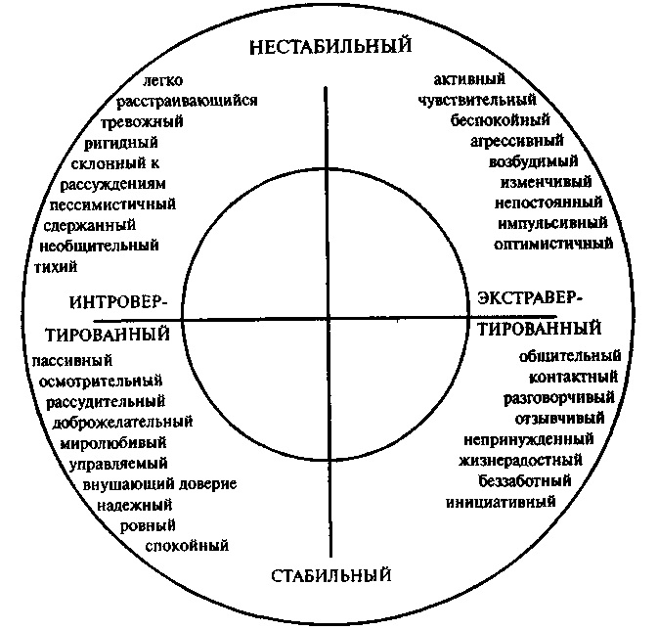
Круг Айзенка.

Представление результатов по шкалам экстраверсии и нейротизма осуществляется при помощи системы координат. Интерпретация полученных результатов проводится на основе психологических характеристик личности, соответствующих тому или иному квадрату координатной модели с учетом степени выраженности индивидуально-психологических свойств и степени достоверности полученных данных.

Привлекая данные из физиологии высшей нервной деятельности, Айзенк высказывает гипотезу о том, что сильный и слабый типы, по Павлову, очень близки к экстравертированному и интровертированному типам личности. Природа интроверсии и экстраверсии усматривается во врожденных свойствах центральной нервной системы, которые обеспечивают уравновешенность процессов возбуждения и торможения.

Таким образом, используя данные обследования по шкалам экстраверсии, интроверсии и нейротизма, можно вывести показатели темперамента личности по классификации Павлова, который описал четыре классических типа: сангвиник (по основным свойствам центральной нервной системы характеризуется как сильный, уравновешенный, подвижный), холерик (сильный, неуравновешенный, подвижный), флегматик (сильный, уравновешенный, инертный), меланхолик (слабый, неуравновешенный, инертный).

«Чистый» сангвиник быстро приспосабливается к новым условиям, быстро сходится с людьми, общителен. Чувства легко возникают и сменяются, эмоциональные переживания, как правило, неглубоки. Мимика богатая, подвижная, выразительная. Несколько непоседлив, нуждается в новых впечатлениях, недостаточно регулирует свои импульсы, не умеет строго придерживаться выработанного распорядка, жизни, системы в работе. В связи с этим не может успешно выполнять дело, требующее равной затраты сил, длительного и методичного напряжения, усидчивости, устойчивости внимания, терпения. При отсутствии серьезных целей, глубоких мыслей, творческой деятельности вырабатываются поверхностность и непостоянство.

Холерик отличается повышенной возбудимостью, действия прерывисты. Ему свойственны резкость и стремительность движений, сила, импульсивность, яркая выраженность эмоциональных переживаний. Вследствие неуравновешенности, увлекшись делом, склонен действовать изо всех сил, истощаться больше, чем следует. Имея общественные интересы, темперамент проявляет в инициативности, энергичности, принципиальности. При отсутствии духовной жизни холерический темперамент часто проявляется в раздражительности, эффективности, несдержанности, вспыльчивости, неспособности к самоконтролю при эмоциональных обстоятельствах.

Флегматик характеризуется сравнительно низким уровнем активности поведения, новые формы которого вырабатываются медленно, но являются стойкими. Обладает медлительностью и спокойствием в действиях, мимике и речи, ровностью, постоянством, глубиной чувств и настроений. Настойчивый и упорный «труженик жизни», он редко выходит из себя, не склонен к аффектам, рассчитав свои силы, доводит дело до конца, ровен в отношениях, в меру общителен, не любит попусту болтать. Экономит силы, попусту их не тратит. В зависимости от условий в одних случаях флегматик может характеризоваться «положительными» чертами - выдержкой, глубиной мыслей, постоянством, основательностью и т. д., в других - вялостью, безучастностью к окружающему, ленью и безволием, бедностью и слабостью эмоций, склонностью к выполнению одних лишь привычных действий.

Меланхолик. У него реакция часто не соответствует силе раздражителя, присутствует глубина и устойчивость чувств при слабом их выражении. Ему трудно долго на чем-то сосредоточиться. Сильные воздействия часто вызывают у меланхолика продолжительную тормозную реакцию (опускаются руки). Ему свойственны сдержанность и приглушенность моторики и речи, застенчивость, робость, нерешительность. В нормальных условиях меланхолик - человек глубокий, содержательный, может быть хорошим тружеником, успешно справляться с жизненными задачами. При неблагоприятных условиях может превратиться в замкнутого, боязливого, тревожного, ранимого человека, склонного к тяжелым внутренним переживаниям таких жизненных обстоятельств, которые вовсе этого не заслуживают.

А.Г. Грецов
Семь качеств личности
(материалы для подростков)
Методика «Семь качеств личности».
Перед тобой 42 вопроса и по три варианта ответа на каждый из них: «А», «Б» или «В». Отвечая на каждый вопрос, выбери один из этих вариантов – тот, который в большей степени соответствует твоим представлениям о себе. Старайся как можно реже прибегать к промежуточному, неопределенному варианту «Б». Помни, что здесь нет и не может быть правильных или неправильных ответов – все люди различны, и каждый может высказать индивидуальное мнение. Отвечай искренне и точно, не тратя много времени на обдумывание ответов – давай тот ответ, который первым приходит в голову.

№ | Вопрос | Варианты ответов
№ | Вопрос | А | Б | В
 | Я бы вполне мог жить в одиночестве, далеко от людей. | да | иногда | нет
 | Когда я ложусь спать, то я | засыпаю быстро | нечто среднее | засыпаю с трудом
 | Если бы я вел машину по дороге, где много других автомобилей, то я бы предпочел | пусть, кто хочет, меня обгоняет | не знаю | обогнал бы все идущие впереди машины
 | Находясь в компании, я предоставляю другим шутить и рассказывать всякие истории | да | иногда | нет, лучше сам расскажу
 | Большинство людей, с которыми я общаюсь, несомненно, рады меня видеть | да | иногда | нет
 | Я часто замечаю, что то, что люди делают, совсем не похоже на то, что они потом рассказывают об этом | да | иногда | нет
 | Если мне кто-нибудь нагрубит, я могу быстро забыть об этом | верно | когда как | неверно
 | Я скорее раскрыл бы свои сокровенные мысли | моим хорошим друзьям | не знаю | в личном дневнике
 | Когда это необходимо, у меня всегда хватает энергии | да | трудно сказать | нет
 | Меня больше раздражают люди, которые | грубыми шутками заставляют других покраснеть | затрудняюсь ответить | опаздывают на условленную встречу со мной
 | Мне очень нравится приглашать друзей и развлекать их | верно | не знаю | неверно
 | Мне очень часто приходится преодолевать смущение | да | возможно | нет
 | Если знакомый обманывает меня в мелочах, то я скорее предпочту сделать вид, что не заметил этого, а не «разоблачать» его | да | иногда | нет
 | Меня часто волнуют мои прошлые поступки и ошибки | да | время от времени | нет
 | Думаю, что мне была бы интереснее работа, связанная с | техническими устройствами | трудно сказать | людьми
 | Если что-то отвлекает мое внимание от того, чем я занимаюсь, эта ситуация | раздражает меня | когда как | не беспокоит меня
 | Если я сильно разбогатею, то я позабочусь о том, чтобы | не вызывать к себе зависти | не знаю | жить, ни в чем себя не стесняя
 | Худшее наказание для меня | тяжелая работа | не знаю | быть запертым в одиночестве
 | Мне говорили, что ребенком я был | спокойным, любил оставаться один | не знаю | живым и подвижным, общительным
 | Я думаю, что большинство свидетелей говорят правду, даже если это нелегко для них | да | трудно сказать | нет
 | Я никогда не чувствую себя таким несчастным, что хочется плакать | верно | не знаю | неверно
 | Я, скорее, предпочел бы работать | там, где мне пришлось бы все время быть среди людей | затрудняюсь ответить | там, где буду трудиться один, в тихой комнате
 | То, что я делаю, у меня не получается | редко | иногда | часто
 | В большинстве дел я | предпочитаю рискнуть | не знаю | предпочитаю действовать наверняка
 | Вероятно, некоторые люди считают, что я слишком много говорю | скорее, это так | не знаю | думаю, что нет
 | Я принимаю решения | быстрее, чем большинство людей | когда как | медленнее, чем большинство людей
 | Я считаю, что я человек, склонный к сотрудничеству | да | нечто среднее | нет
 | Если человек не отвечает мне сразу, как я что-нибудь сказал ему, то я чувствую, что, должно быть, сказал какую-нибудь глупость | верно | не знаю | неверно
 | Мне приятно сделать человеку одолжение, согласившись назначить встречу с ним на время, удобное для него, даже если это немного неудобно для меня | да | смотря что это за человек | нет
 | Иногда у меня бывают непродолжительные приступы тошноты или головокружения без определенной причины | да | вряд ли | нет
 | Я предпочту скорее отказаться от своей просьбы, чем доставить лишнее неудобство тому, к кому хочу с ней обратиться | это так | вряд ли | нет
 | Я живу сегодняшним днем в большей степени, чем большинство других людей | верно | трудно сказать | неверно
 | Я высказываю свое мнение независимо от того, сколько людей могут его услышать | да | иногда | нет
 | Иногда мне очень хочется влезть в чужие дела, которые меня не очень-то и касаются | да | редко | нет
 | Если я вижу, что мой старый друг холоден со мной и избегает меня, я обычно думаю: | «У него плохое настроение» | «Ну, всякое бывает…» | «Интересно, чем я его обидел?»
 | Бывает, что все утро я не желаю ни с кем разговаривать | часто | иногда | никогда
 | Мне бывает скучно | часто | время от времени | редко
 | Про меня говорят, что мне нравится делать все своим, оригинальным способом | верно | когда как | неверно
 | Я считаю, что если хочешь сохранить здоровье, то нужно избегать лишних волнений | да | иногда | нет
 | Я с осторожностью отношусь к завязыванию дружбы с новыми людьми | да | иногда | нет
 | Я подозреваю, что люди, которых я считаю своими друзьями, на самом деле могут оказаться отнюдь не друзьями | да, в большинстве случаев | иногда | редко
 | У меня бывают необоснованные страхи (неопасных животных, каких-либо мест и т.п.) | да | изредка | нет

Как обрабатывать результаты?
Результаты подсчитываются отдельно по семи шкалам. Каждый ответ «Б» оценивается в 1 балл по той шкале, к которой относится соответствующий номер вопроса. Варианты «А» или «В» оцениваются в 2 балла, если они совпадают с приведенным ниже «КЛЮЧОМ», или в 0 баллов, если не совпадают.

«Ключ» к методике
Шкала 1: 1-В, 8-А, 15-В, 22-А, 29-А, 36-В
Шкала 2: 2-А, 9-А, 16-В, 23-А, 30-В, 37-В
Шкала 3: 3-В, 10-В, 17-А, 24-А, 31-В, 38-А
Шкала 4: 4-В, 11-А, 18-В, 25-А, 32-А, 39-В
Шкала 5: 5-А, 12-В, 19-В, 26-А, 33-А, 40-В
Шкала 6: 6-А, 13-В, 20-В, 27-В, 34-А, 41-А
Шкала 7: 7-В, 14-А, 21-В, 28-А, 35-В, 42-А
Показатели по каждой шкале могут быть от 0 до 12. Показатели от 0 до 4 являются низкими, 5-8 – средними, 9-12 – высокими. А теперь обсудим, что же это за шкалы, о каких качествах личности они говорят.

Шкала 1: «Замкнутость – общительность». При низких показателях человек характеризуется необщительностью, замкнутостью, иногда излишне строг в оценке окружающих. Любит быть в одиночестве, не очень склонен к откровенности даже с друзьями. При высоких показателях человек общителен, открыт и добродушен. Для него свойственна мягкосердечность, непринужденность в поведении. Он охотно взаимодействует с людьми, активен в устранении конфликтов, не боится критики, живо откликается на любые события.
Шкала 2: «Эмоциональная неустойчивость – устойчивость». При низких показателях человек подвержен чувствам, бурно реагирует на препятствия на пути к достижению целей, настроение переменчиво. При высоких показателях человек выдержанный, реалистически настроенный. Он лучше способен следовать требованиям группы, характеризуется постоянством интересов, но иногда может проявлять недостаточную гибкость, нечувствительность к переживаниям окружающих.
Шкала 3: «Склонность к подчинению – к доминированию». При низких оценках человек склонен уступать другим, брать вину на себя, тревожиться о своих возможных ошибках. Ему свойственны тактичность, почтительность, иногда проявляется застенчивость. При высоких оценках человек властный, независимый, самоуверенный, напористый, упрямый, иногда склонен проявлять агрессивность. Независим в суждениях и поведении, не признает давления со стороны, своенравный.
Шкала 4: «Сдержанность – экспрессивность». При низких показателях для человека свойственна благоразумие, осторожность, рассудительность. Склонен проявлять озабоченность и беспокойство о будущем, избегает внешнего проявления ярких эмоций, в силу чего окружающим может казаться несколько скучным, вялым. При высоких оценках человек жизнерадостен, импульсивен, беспечен, весел, активен. Он эмоционален, верит в удачу, в компаниях часто становится лидером, энтузиастом совместной деятельности.
Шкала 5: «Робость – смелость». При низких оценках человек робок, сдержан, проявляет осторожность, не вполне уверен в своих силах, отличается повышенной чувствительностью к угрозе. При высоких оценках человек смел, активен, склонен к риску, готов иметь дело с незнакомыми обстоятельствами и людьми.
Шкала 6: «Доверчивость – подозрительность». При низких оценках человек характеризуется откровенностью, доверчивостью, благожелательностью по отношению к окружающим. Обычно такой человек свободен от зависти, легко ладит с людьми и хорошо работает в коллективе, однако окружающие могут злоупотреблять его доверчивостью. При высоких оценках человек характеризуется повышенной подозрительностью, относится к окружающим настороженно, склонен видеть в их действиях подвох. Его интересы обычно обращены на самого себя, он осторожен в своих поступках и словах.
Шкала 7: «Уверенность в себе – тревожность». При низких показателях человек уверен в себе, безмятежен, хладнокровен, спокоен. При высоких показателях человеку свойственно переживать по самым разным поводам, он проявляет впечатлительность и ранимость.

Методика изучения профессиональной направленности

Такие качества личности, как интересы и жизненные ценности, оказывают существенное влияние на то, как человек реализует себя в профессии. Любая профессия подразумевает работу в определенных условиях, где востребованным оказывается конкретный набор подобных качеств. По этим характеристикам выделяют шесть групп профессий и шесть соответствующих им типов профессиональной направленности личности. Приведенная ниже методика позволит определить, к какому из этих типов принадлежишь ты.
Инструкция. Предположим, что после соответствующего обучения ты сможешь выполнять любую работу. В таблице приведены сгруппированные по парам специальности, из каждой пары надо выбрать одну, которую ты считаешь более подходящей для себя. Рядом с названием специальности стоит ее код — цифра от 1 до 6. Записывай коды специальностей, выбранных в каждой из пар.
Определение профессиональной направленности личности
Код | Специальность | Код | Специальность
2 | Археолог | 6 | Реставратор произведений искусств
3 | Специалист по связям с общественностью | 4 | Страховой агент
4 | Нотариус | 6 | Телеведущий
2 | Ученый-геолог | 3 | Туристический агент
2 | Метеоролог | 4 | Эксперт-оценщик имущества
1 | Фармацевт | 6 | Архитектор
4 | Налоговый инспектор | 5 | Директор по финансам
1 | Шеф-повар | 4 | Офицер федеральной службы безопасности
5 | Начальник стройки | 1 | Проектировщик домов
1 | Геолог-нефтяник | 4 | Контролер качества технологического процесса
3 | Спасатель | 6 | Дизайнер интерьеров
5 | Маркетолог | 3 | Кгент по недвижимости
3 | Тренер-инструктор | 1 | Инженер мобильной связи
1 | Машинист электропоезда | 3 | Логопед
6 | Студийный фотограф | 2 | Лингвист-востоковед
2 | Искусствовед | 3 | Преподаватель физико-математических наук
3 | Гид-переводчик | 5 | Начальник отдела кадров
4 | Спортивный арбитр? | 6 | Веб-дизайнер
5 | Руководитель предприятия | 6 | Обозреватель политических событий
2 | Редактор научной литературы | 4 | Аудитор
3 | Врач-терапевт | 5 | Командир военной части
1 | Водолаз | 2 | Бактериолог
2 | Ученый-экономист | 5 | Директор супермаркета
2 | Инженер-конструктор | 5 | Управляющий производством
6 | Поэт-переводчик | 2 | Ученый в области геологии
4 | Судья | 3 | Психоаналитик
1 | Инженер-испытатель двигателей | 5 | Главный инженер по строительству
3 | Инструктор по фитнесу | 6 | Журналист
4 | Ревизор | 5 | Директор театра
3 | Травматолог | 4 | Сотрудник ГИБДД
2 | Ученый-математик | 4 | Авиадиспетчер
5 | Кинорежиссер | 6 | Артист в шоу-бизнесе
3 | Дознаватель | 1 | Водитель транспортного средства
4 | Инкассатор | 1 | Специалист по ремонту автомобилей
3 | Педиатр | 6 | Имиджмейкер
1 | Пожарный | 6 | Комментатор соревнований
1 | Судовой электромеханик | 5 | Штурман корабля
4 | Главный бухгалтер | 5 | Капитан корабля
6 | Ди-джей | 4 | Программист
2 | Хранитель музейных фондов | 5 | Декан факультета
6 | Корреспондент | 5 | Предприниматель
1 | Взрывотехник | 6 | Каскадер
1 | Инженер садово-паркового хозяйства | 2 | Научный сотрудник в области генетики
2 | Океанолог | 3 | Врач-терапевт
1 | Авиационный механик | 2 | Физик-ядерщик

Ключ
Чтобы определить свой тип профессиональной направленности, следует подсчитать количество (не сумму, а именно количество!) выборов каждого из кодов: сколько раз выбраны профессии с кодом «1», сколько раз с кодом «2» и так далее по всем шести группам. Описания характеристик представителей различных типов профессиональной направленности приведены ниже в таблице. Тебе лучше всего будет соответствовать та характеристика, по которой набрано наибольшее количество баллов.
Интерпретация результатов также приведена далее в таблице.
Типы профессиональной направленности личности
№ | Тип профессиональной направленности
1 | Реалистичный тип  Ты — практик, склонный заниматься конкретными делами. Предпочитаешь работу, дающую ощутимые результаты для себя и для других. Тебя не пугает физический труд. Тебя интересует работа с техникой, требующая практического склада ума, сформированных двигательных умений и навыков. Ты хорошо умеешь подчиняться и исполнять инструкции. Твоя сильная сторона — практическая исполнительность.
2 | Интеллектуальный тип  Ты, скорее, теоретик, чем практик. Тебе нравится заниматься изучением, исследованием какой-либо проблемы, получением новых знаний. Ты предпочитаешь работу, приносящую радость познания, а иногда и радость открытия; работу, требующую абстрактного мышления, способностей к анализу и систематизации информации, широкого кругозора. В подчинении работаешь хуже, чем самостоятельно. Твоя сильная сторона — способность проявлять творческий подход к решению различных проблем.
3 | Социальный тип  Ты — «коммуникатор». Любишь работать с людьми и для людей, поэтому тебя, вероятно, заинтересует работа, связанная с обучением, воспитанием, обслуживанием клиентов, оказанием помощи нуждающимся и т. п. Тебе интересна эмоционально насыщенная, живая работа, предполагающая интенсивное взаимодействие с людьми и умение общаться. Твоя сильная сторона — умение убеждать, объяснять, влиять на поведение людей.
4 | Конвенциональный тип  Тебе нравится работать с документами, текстами, цифрами, в том числе с использованием компьютерных средств. Подходит работа спокойная, без особого риска, с четким кругом обязанностей. Она может быть связана с обработкой информации, с расчетами, вычислениями, требующими точности, аккуратности, усидчивости. Тебе хотелось бы избежать частого общения, необходимости управлять другими людьми и отвечать за их действия. Твои сильные стороны — спокойствие, терпеливость, желание и способность к логической обработке информации и к глубокому изучению вопросов.
5 | Предприимчивый тип  Ты — организатор, ориентированный на активную преобразовательную деятельность. Ты предпочитаешь работу, дающую относительную свободу, самостоятельность, обеспечивающую положение в обществе, превосходство над другими, материальное благополучие; работу азартную и рискованную, требующую инициативности, предприимчивости, воли, умения брать ответственность на себя. Твоя сильная сторона — лидерские качества, смелость и решительность в решении различных вопросов.
6 | Художественный тип  Ты, вероятно, склонен быть «свободным художником». Тебе подходят виды деятельности, дающие возможность творческого самовыражения в ситуациях, где нет жесткого режима, формальностей. Тебе нравится работа, дающая простор фантазии, воображению, требующая развитого эстетического вкуса, творческих способностей (художественных, литературных, музыкальных). Твоя сильная сторона — оригинальность восприятия действительности, умение видеть жизнь не так, как все.

Изучение мотивации к избеганию неудач
(методика Т.Элерса, модификация А.Г.Грецова)
Инструкция. Методика включает в себя список из 30 строк, по 3 слова в каждой строке. В каждой строке выбери только одно из трех слов, которое наиболее точно тебя характеризует, и отметь его.
1 | 2 | 3
1. Смелый | Бдительный | Предприимчивый
2. Кроткий | Робкий | Упрямый
3. Осторожный | Решительный | Пессимистичный
4. Непостоянный | Бесцеремонный | Внимательный
5. Неуемный | Трусливый | Недумающий
6. Ловкий | Бойкий | Предусмотрительный
7. Хладнокровный | Колеблющийся | Удалой
8. Стремительный | Легкомысленный | Боязливый
9. Незадумывающийся | Жеманный | Непредусмотрительный
10. Оптимистичный | Добросовестный | Чуткий
11. Меланхоличный | Сомневающийся | Неустойчивый
12. Трусливый | Небрежный | Взволнованный
13. Опрометчивый | Тихий | Боязливый
14. Внимательный | Неблагоразумный | Смелый
15. Рассудительный | Быстрый | Мужественный
16. Предприимчивый | Осторожный | Предусмотрительный
17. Взволнованный | Рассеянный | Робкий
18. Малодушный | Неосторожный | Бесцеремонный
19. Пугливый | Нерешительный | Нервный
20. Исполнительный | Преданный | Авантюрный
21. Предусмотрительный | Бойкий | Отчаянный
22. Подчинившийся | Безразличный | Небрежный
23. Осторожный | Беззаботный | Терпеливый
24. Разумный | Заботливый | Храбрый
25. Предвидящий | Неустрашимый | Добросовестный
26. Поспешный | Пугливый | Беззаботный
27. Рассеянный | Опрометчивый | Пессимистичный
28. Осмотрительный | Рассудительный | Предприимчивый
29. Тихий | Неорганизованный | Боязливый
30. Оптимистичный | Бдительный | Беззаботный
Обработка результатов
В 1 балл оцениваются варианты выбора, приведенные в «Ключе» (цифра перед знаком «/» - номер строки, цифра после знака «/» - номер столбца.) Например, 15/2 означает, что 1 балл получает слово «быстрый», которое находится в 15-ой строке, во 2-ом столбце. Другие варианты выбора баллами не оцениваются.
Ключ подсчета
1/2; 2/1; 2/2; 3/1; 3/3; 4/3; 5/2; 6/3; 7/2; 7/3; 8/3; 9/1; 9/2; 10/2; 11/1; 11/2;
12/1; 12/3; 13/2; 13/3; 14/1; 15/1; 16/2; 16/3; 17/3; 18/1; 19/1; 19/2; 20/1; 20/2;
21/1; 22/1; 23/1; 23/3; 24/1; 24/2; 25/1; 26/2; 27/3; 28/1; 28/2; 29/1; 29/3; 30/2.
Чем больше набранная сумма баллов, тем выше уровень мотивации к избеганию неудач, защите от возможных неприятностей.
От 2 до 10 баллов: низкая мотивация к избеганию неудач;
От 11 до 16 баллов: средний уровень мотивации;
От 17 до 20 баллов: высокий уровень мотивации;
Свыше 21 балла: слишком высокий уровень мотивации к избеганию неудач, защите от возможных неприятностей.
Методика
диагностики мотивации к достижению успеха
Т.Элерса

ОПИСАНИЕ
Опросник личностный. Предназначен для диагностики, выделенной Хекхаузеном, мотивационной направленности личности на достижение успеха.
Стимульный материал представляет собой 41 утверждение, на которые испытуемому необходимо дать один из 2 вариантов ответов «да» или «нет». Тест относится к моношкальным методикам. Степень выраженности мотивации к успеху оценивается количеством баллов, совпадающих с ключом.
Результат теста «Мотивация к успеху» следует анализировать вместе с результатами таких тестов как «Мотивация к избеганию неудач», «Готовность к риску».

ОБРАБОТКА
Ключ
По 1 баллу начисляется за ответы
— «да» на следующие вопросы: 2, 3, 4, 5, 7, 8, 9, 10, 14, 15, 16, 17, 21, 22, 25, 26, 27, 28, 29, 30, 32, 37, 41.
— «нет» на вопросы: 6, 19, 18, 20, 24, 31, 36, 38,39.
Ответы на вопросы 1,11, 12,19, 28, 33, 34, 35,40 не учитываются.
 Далее подсчитывается сумма набранных баллов.

ИНТЕРПРЕТАЦИЯ
- от 1 до 10 баллов: низкая мотивация к достижению успеха;
- от 11 до 16 баллов: средний уровень мотивации к достижению успеха;
- от 17 до 20 баллов: умеренно высокий уровень мотивации к достижению успеха;
- свыше 21 балла: слишком высокий уровень мотивации к достижению успеха.
Чем больше сумма баллов, тем больше у обследованного выражена мотивация на достижение успеха.
Люди, умеренно и сильно ориентированные на успех, предпочитают средний уровень риска. Те же, кто боится неудач, предпочитают малый или, наоборот, слишком большой уровень риска. Чем выше мотивация человека к успеху – достижению цели, тем ниже готовность к риску. При этом мотивация к успеху влияет и на надежду на успех: при сильной мотивации к успеху надежды на успех обычно скромнее, чем при слабой мотивации к успеху.
Людям, мотивированным на успех и имеющим большие надежды на него, свойственно избегать высокого риска.
С теми, кто сильно мотивирован на успех и имеет высокую готовность к риску, реже происходят несчастные случаи, чем с теми, кто имеет высокую готовность к риску и высокую мотивацию к избеганию неудач (защиту). И наоборот, когда у человека имеется высокая мотивация к избеганию неудач (защита), то это препятствует мотивации к успеху – достижению цели.

ИНСТРУКЦИЯ: "Вам будет предложен 41 вопрос, на каждый из которых ответьте «да» или «нет»."

ТЕКСТ ОПРОСНИКА

1. Когда имеется выбор между двумя вариантами, его лучше сделать быстрее, чем отложить на определенное время.
2. Я легко раздражаюсь, когда замечаю, что не могу на все 100% выполнить задание.
3. Когда я работаю, это выглядит так, будто я все ставлю на карту.
4. Когда возникает проблемная ситуация, я чаще всего принимаю решение одним из последних.
5. Когда у меня два дня подряд нет дела, я теряю покой.
6. В некоторые дни мои успехи ниже средних.
7. По отношению к себе я более строг, чем по отношению к другим.
8. Я более доброжелателен, чем другие.
9. Когда я отказываюсь от трудного задания, я потом сурово осуждаю себя, так как знаю, что в нем я добился бы успеха.
10. В процессе работы я нуждаюсь в небольших паузах для отдыха.
11. Усердие - это не основная моя черта.
12. Мои достижения в труде не всегда одинаковы.
13. Меня больше привлекает другая работа, чем та, которой я занят.
14. Порицание стимулирует меня сильнее, чем похвала.
15. Я знаю, что мои коллеги считают меня дельным человеком.
16. Препятствия делают мои решения более твердыми.
17. У меня легко вызвать честолюбие.
18. Когда я работаю без вдохновения, это обычно заметно.
19. При выполнении работы я не рассчитываю на помощь других.
20. Иногда я откладываю то, что должен был сделать сейчас.
21. Нужно полагаться только на самого себя.
22. В жизни мало вещей, более важных, чем деньги.
23. Всегда, когда мне предстоит выполнить важное задание, я ни о чем другом не думаю.
24. Я менее честолюбив, чем многие другие.
25. В конце отпуска я обычно радуюсь, что скоро выйду на работу.
26. Когда я расположен к работе, я делаю ее лучше и квалифицированнее, чем другие.
27. Мне проще и легче общаться с людьми, которые могут упорно работать.
28. Когда у меня нет дел, я чувствую, что мне не по себе.
29. Мне приходится выполнять ответственную работу чаще, 'чем другим.
30. Когда мне приходится принимать решение, я стараюсь делать это как можно лучше.
31. Мои друзья иногда считают меня ленивым.
32. Мои успехи в какой-то мере зависят от моих коллег.
33. Бессмысленно противодействовать воле руководителя.
34. Иногда не знаешь, какую работу придется выполнять.
35. Когда что-то не ладится, я нетерпелив.
36. Я обычно обращаю мало внимания на свои достижения.
37. Когда я работаю вместе с другими, моя работа дает большие результаты, чем работы других.
38. Многое, за что я берусь, я не довожу до конца.
39. Я завидую людям, которые не загружены работой.
40. Я не завидую тем, кто стремится к власти и положению.
41. Когда я уверен, что стою на правильном пути, для доказательства своей правоты я иду вплоть до крайних мер.

